SE HAVO 4 OEFENTOETS H4 en SE-delen H1 en H2

Opgave 1: Stroomgebieden van Rijn en Maas

Gebruik bron 1 (Zie volgende pagina).
Tussen de stroomgebieden van de Rijn en de Maas ligt een grens. Dat is te zien de dikke lijn, die in de legenda wordt aangegeven als ‘grens stroomgebied’.
1p | a | Geef het geografische begrip voor deze grens.
Gebruik de atlas.
Wanneer het in de nabije omgeving van Mannheim en Heidelberg hevig regent, heeft dat gevolgen voor de waterstand van de Rijn in Nederland.
2p | b | - Geef aan hoe lang het duurt voor de hoogwatergolf Nederland bereikt.  - Noem ook de gebruikte kaart.
Gebruik bron 1 (zie volgende pagina).
Het regiem van de Maas is onregelmatiger dan het regiem van de Rijn.
2p | c | Toon dit aan met behulp van de grafiek in bron 1. Doe dit als volgt:  - Bereken de verhouding (1: X) tussen het minimum debiet en het maximum debiet van de Maas. (dit mag in gehele getallen).  - Bereken de verhouding tussen het minimum debiet en het maximum debiet van de Rijn. (Dit mag in gehele getallen). Met andere woorden: deel het maximale debiet door het minimale debiet.
 |  | Gebruik bron 1 (volgende pagina) en GB55 70 (GB54, GB53 72).
2p | d | - Is de totale neerslaghoeveelheid neerslag het grootst in het Duitse deel of in het Zwitserse deel van het stroomgebied?  - Motiveer je antwoord.

Bron 1: Gemiddelde neerslaghoeveelheid in de stroomgebieden van Rijn en Maas
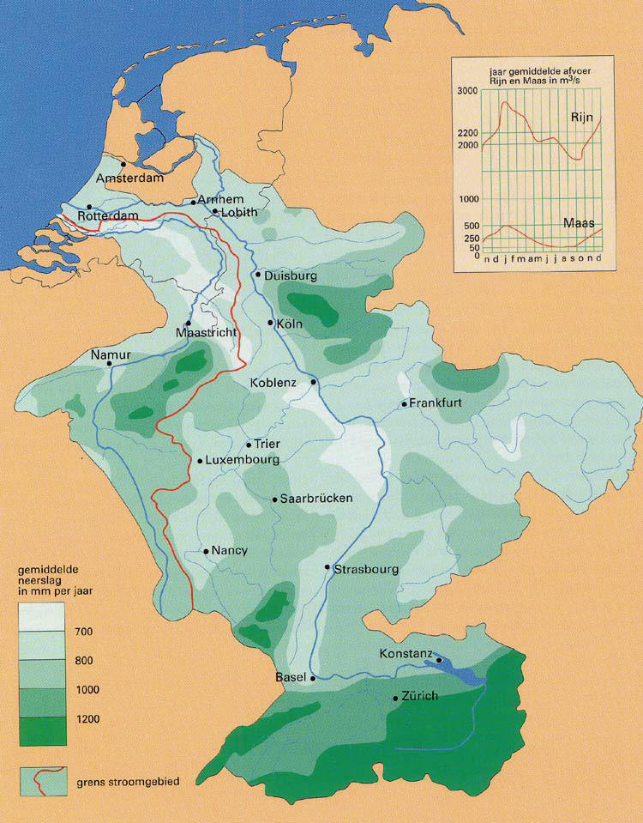
(Bron: Natuur Dichtbij)

Opgave 2: Deining en Doorbraak: De Hoogwateroefening

Gebruik bron 1 en 2. (Bronnen staan op een andere pagina!)
In 1995 moesten voor het laatst veel mensen vluchten voor hoogwater. Door klimaatverandering is het waarschijnlijk dat dat in de toekomst nog eens zal gebeuren.
2p | a | Geef twee manieren waarop klimaatverandering voor hoogwater in Nederland kan zorgen.
Gebruik bron 2 en 3.
In de bronnen worden vier maatregelen genoemd om het hoogwater te controleren.
2p | b | Neem onderstaande tabel over op je antwoordblad en noem bij elke maatregel de betreffende trap van de drietrapsstrategie.  Maatregel Trap  Uiterwaarden openen  Water binnendijks opvangen  Stuwen openzetten  Water naar Waddenzee pompen
Gebruik bron 4 en GB55 43H (GB54 45C / GB53 51C).
Bij hoogwater loopt bij Vissersweert water door een hoogwatergeul.
Stelling: deze hoogwatergeul werkt lokaal goed, maar landelijk niet goed.
3p | c | Leg de stelling uit.  Geef ook een tegenargument.
Gebruik bron 5
Zolang het goed gaat met de waterhuishouding in Nederland hebben de regionale waterschappen de leiding, als het echt fout gaat neemt het Rijk de leiding.
2p | d | Leg uit waarom het goed is dat de waterschappen zo lang mogelijk de leiding hebben.
2p | e | Leg uit waarom het Rijk de leiding neemt als er echt een dijk doorbreekt.

Bron 1: De hoogwateroefening
September 2017. De oefening Deining en Doorbraak in het Rivierengebied is de grootste sinds 1995, toen bijna een kwart miljoen mensen wegens het hoogwater hun huis moesten ontvluchten. Vijf waterschappen, vier veiligheidsregio’s, Rijkswaterstaat en Defensie doen mee. De vraag is of we nu beter tegen het water bestand zijn dan 22 jaar geleden.
(Bron: Vrij naar NRC.nl, 26/09/2017)

Bron 2: De waarschuwing
Er komt een hoogwaterwaarschuwing uit België of Duitsland. Rijkswaterstaat houdt de waterstanden in de gaten, en maakt een inschatting van de kans op overstromingen. Bij de voorspellingen speelt ook het weer een rol. Niet alleen zware regenval kan problemen veroorzaken of vergroten, maar ook bijvoorbeeld een noordwesterstorm. Als eerste voorzorg worden tientallen uiterwaarden geopend.
(Bron: Vrij naar NRC.nl, 26/09/2017)

Bron 3: Hoogwater
In de afgelopen jaren is er gewerkt aan ruim dertig projecten om tussen de dijken ruimte te maken, zodat het overtollige water kan worden opgevangen. Die gebieden lopen nu onder. In de rivieren worden de stuwen opengezet. Water uit het IJsselmeer wordt overgepompt naar de Waddenzee, om meer rivierwater op te kunnen vangen. Sommige mensen ondervinden nu al overlast door het hoogwater, maar grote problemen zijn er nog niet.
(Bron: Vrij naar NRC.nl, 26/09/2017)

Bron 4: Water tegen de dijken
Overal in het Rivierengebied staat het water tegen de dijken. De spullen voor de waterkering worden vast klaargezet. Dijkwachten houden honderden kilometers dijken in de gaten, en geven zo nodig opdracht lekkages, instabiel geworden stukken of schade te herstellen. Op moeilijk bereikbare plekken kan Defensie bijspringen met helikopters.
(Bron: Vrij naar NRC.nl, 26/09/2017)

Bron 5: Doorbraak
Het kan altijd misgaan. In de oefening wordt zelfs rekening gehouden met botte pech, zoals een vrachtwagen die een tijdelijke waterkering kapot rijdt. Als een dijk ernstige gebreken vertoont, waarschuwt het waterschap de veiligheidsregio over de bedreiging voor de mensen achter de dijken.
Ook kan besloten worden een gebied gedeeltelijk te ontruimen. Als de dijk doorbreekt neemt het Rijk de leiding over eventuele noodmaatregelen en de coördinatie van de herstelwerkzaamheden. Maar, benadrukken de waterschappen: doel van Deining en Doorbraak is nu juist dat het zó ver niet hoeft te komen.
(Bron: Vrij naar NRC.nl, 26/09/2017)

SE (hoofdstuk 1)
3 In een grensregio ontstaat vaak een mengcultuur. Welke omschrijving past het beste bij de grensregio van de VS en Mexico?
A In het zuiden van de VS kun je aan de bouwstijl van veel huizen de Mexicaanse invloed aflezen.
B In de hele grensstreek is TexMex-muziek populair.
C Zowel in het zuiden van de VS als het noorden van Mexico zijn de mensen katholiek.
D De grensstreek is erg droog. De boeren hebben zich aan beide zijden van de grens hieraan op dezelfde wijze aangepast. Dat zie je aan de inrichting van het agrarische landschap.

SE (hoofdstuk 1)
4 Tussen 1999 en 2003 steeg het percentage van de Mexicaanse bevolking dat van 1 dollar per dag moet leven van 15% naar 20%. Tegelijkertijd nam de rijkdom van de elite toe. Welk begrip kun je het beste gebruiken om deze ontwikkeling te typeren?
A sociale ongelijkheid
B ontwikkeling koopkracht
C regionale ongelijkheid
D opname van Mexico in de internationale arbeidsverdeling

SE (hoofdstuk 1)
5 De koopkracht van Amerikanen is ruim vier keer zo groot als die van de Mexicanen; het verschil in BNP per
hoofd is nog veel groter. Wat zegt dit over de prijzen in de VS? Zijn deze hoger of juist lager dan in Mexico?

SE H2
6 Bekijk figuur 1. Welke klimaatgrafiek past bij het Middellandse Zeeklimaat?
A grafiek 1
B grafiek 2
C grafiek 3
D grafiek 4

1 | 2 | 3 | 4
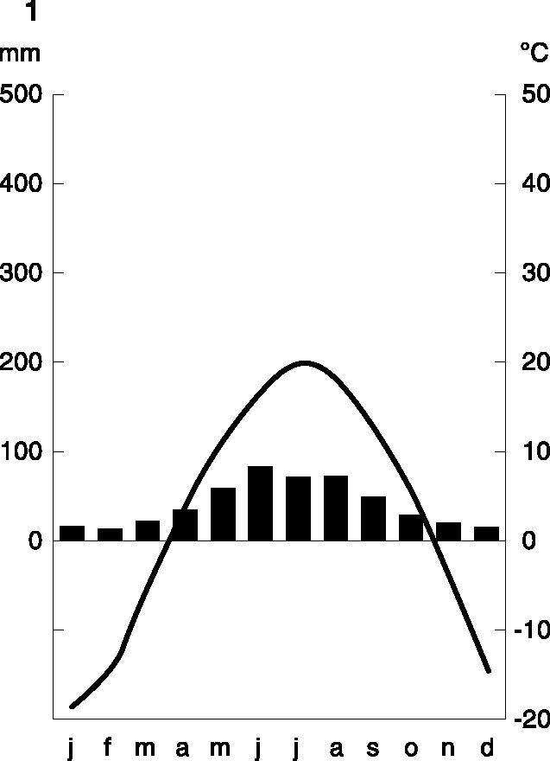 | 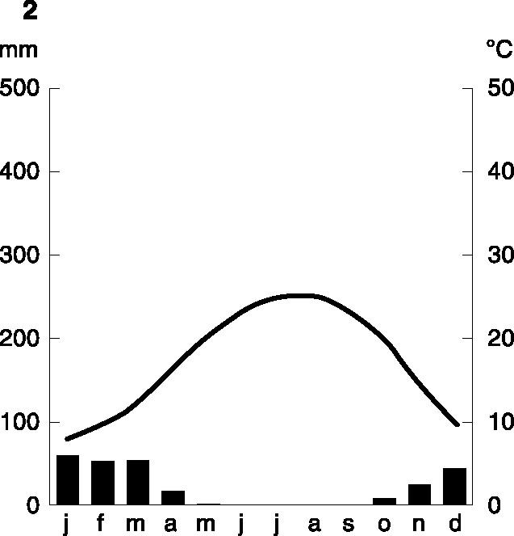 | 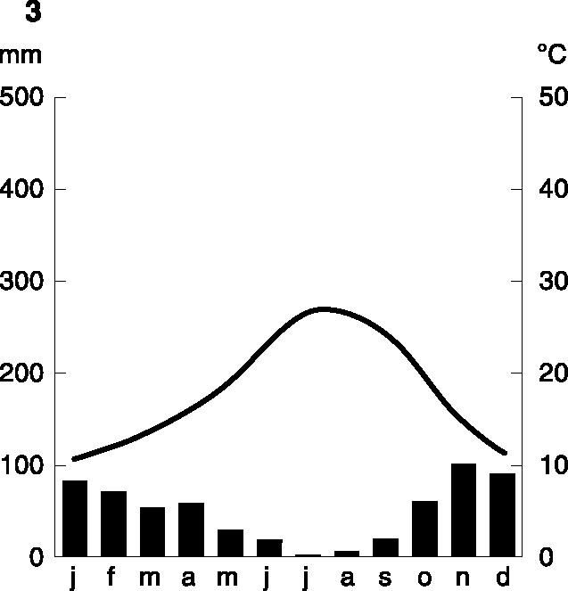 | 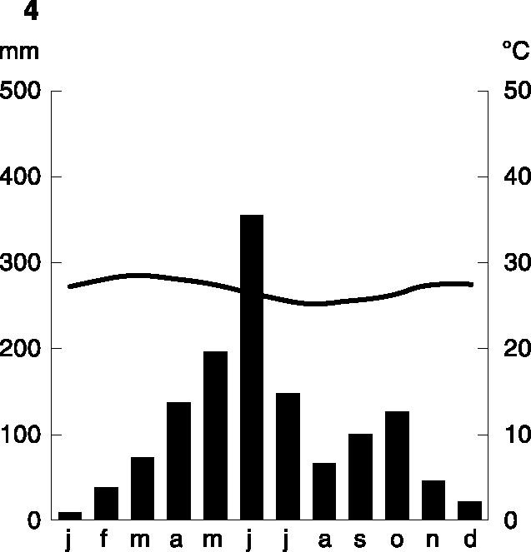
figuur 1

SE H2
7 Welke uitspraak klopt voor het Middellandse Zeegebied?
I In de zomer heeft het gebied last van depressies.
II In de winter is het hogedrukgebied boven de Azoren (subtropen/N-Afrika) het krachtigst.
III Het gebied heeft geen last van depressies vanaf de Atlantische Oceaan.
IV In de zomer is het hogedrukgebied boven de Azoren het krachtigst.

8 Bodemerosie wordt versterkt door ...
A veel begroeiing op een steile helling.
B variabele neerslag met een grote intensiteit.
C weinig begroeiing in een gebied zonder reliëf.
D regelmatige neerslag met een kleine intensiteit.

SE H2
9 Zijn de volgende uitspraken juist of niet juist?
I Bij een subductiezone vind je geen vulkanisme.
II Het gebied rond de Middellandse Zee is een plooiingsgebied.
A I en II zijn juist.
B I is juist en II is onjuist.
C I is onjuist en II is juist.
D I en II zijn onjuist.

SE H2
10 Welke combinatie van 1 en 3 is juist?
A 1: verwering, bovenloop; 3: sedimentatie, benedenloop
B 1: erosie, benedenloop; 3: verwering, bovenloop
C 1: transport, bovenloop; 3: erosie, benedenloop
D 1: verwering, benedenloop; 3: sedimentatie, bovenloop

EINDE

